**萬國旗 二年 1班 2號 姓名王博揚**

1. **世界上每個國家都有自己的國旗，你最欣賞哪個國家的國旗？為什麼？請說明理由。**

**答：**

**日本**

**因為我覺得日本國旗顏色簡單**

**因為我覺得日本的文化很特別**

**日本國旗的正式名稱為日章旗（日語：日章旗，Nisshōki），在日本國內的常用名稱為「日之丸」（日語：日の丸，Hinomaru）。旗面上一輪紅日居中，輝映著白色的旗面，白色象徵神聖、和平、純潔及正義，紅色則象徵真摯、熱忱、活力和博愛**

**2.請將你最喜歡的國家的國旗圖案複製或截圖於下：**

|  |
| --- |
|  |

1. **請問象徵該國的圖形或實物還有哪些？請列舉並寫出其象徵意義。**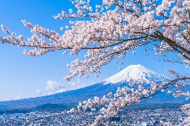

**日本人民認為櫻花具有高雅、剛勁、清秀質樸和獨立的精神。**

**把櫻花作為勤勞、勇敢、智慧的象徵。日本有"櫻花七日"的諺語，是說花期很短。因此日本家庭裏一般不種櫻花，認為對家族的興旺延續不古利。**